**广 州 商 学 院**

**实验报告（第 次）**

实验名称java txt文件写入 实验时间

同组同学 付超 小组分工

**一、实验目的**

利用Java程序读取txt文本文件中的内容，并且能修改其内容。

要求：1.在不改变原内容的基础上在文件中添加新内容。

          2.直接修改覆盖文件中内容。

**二、实验仪器设备或材料**

**配置好JDK的电脑**

**三、实验原理**

利用*BufferedWriter写入文件*

**四、实验内容与步骤**

**程序主体：**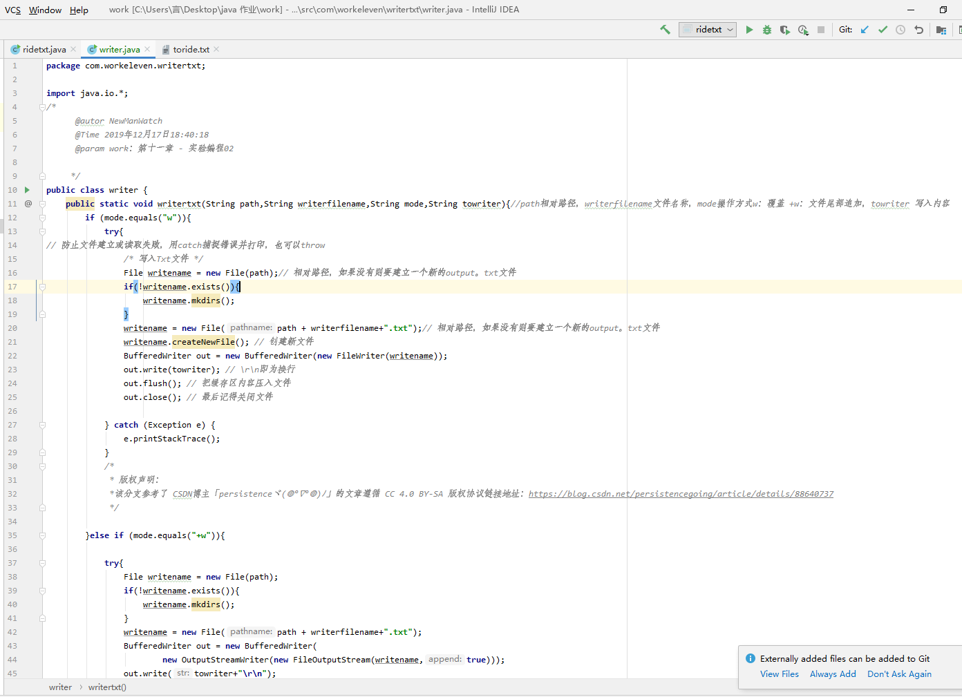

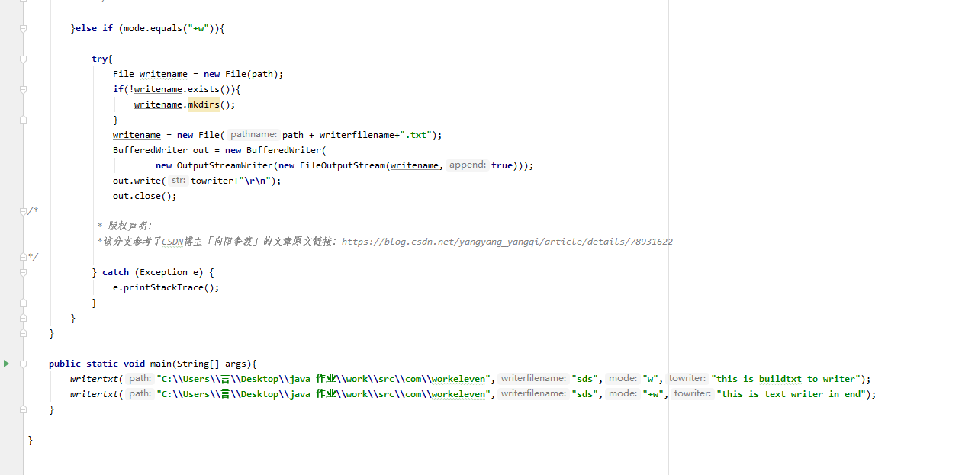

**测试用（目标）文件夹：**

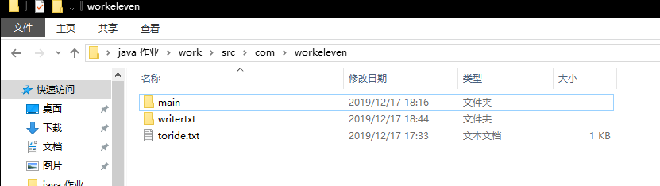

**这一步骤是没有sds.txt文件**

**五、实验结果与分析**

**查看舒服新建txt**

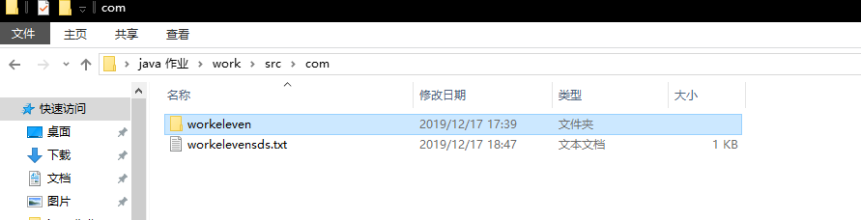

**有小失误文件路径没有写好**

**查看文件内容**

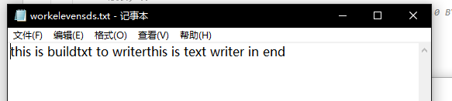

**文件成功写入 ，成功追写**

**文件路径修改后：**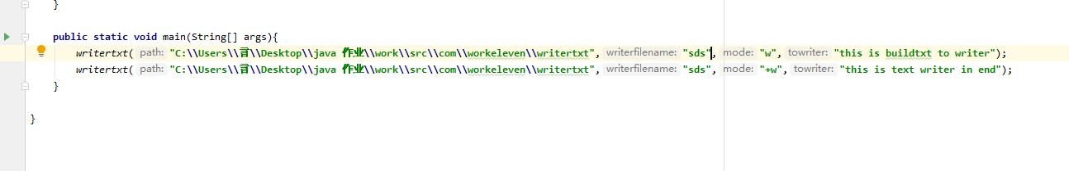

**注释：主程序的第一条语句有覆盖写的做用**

**六、结论与体会**

**七、教师评语**